BARNEHAGEN SKAL FREMME LÆRING
I barnehagen planlegger vi for et stimulerende miljø som støtter opp om barnas lyst til å leke, utforske, lære og mestre.
Samling som metode og opplevelse
Samlingsstund både avdelingsvis og felles for alle avdelinger er en god arena for formidling og læring. Avdelingene har daglige samlinger men hver avdeling inviterer hele barnehagen til fellessamling en gang i løpet av barnehageåret. Da er det opp til avdelingen å velge innhold. Det er ofte med utgangspunkt i det avdelingen har hatt fokus på i forkant av fellessamlingen eller som introduksjon til nytt tema eller høytid. Det er alltid like kjekt å møtes til fellessamling hvor vi får oppleve og erfare med alle våre sanser. Allsang, skuespill, skyggeteater men også så mye mer. Mulighetene er mange, ikke rart vi alltid gleder oss til samling.
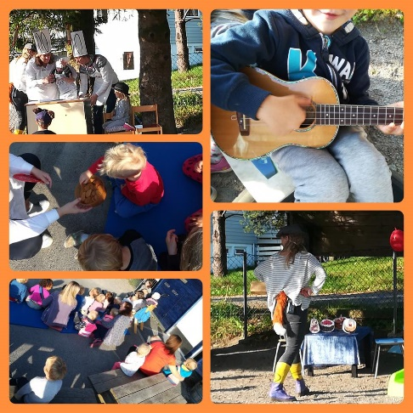
Temalæring
Vi har faste tema gjennom året som samler fokus og læringsprosesser. Dette er:
Hvert år i uke 38 jobber vi med brannvern. Da er det den nasjonale brannvernuken. Vi har to brannøvelser i løpet av året, første denne uken. Gjennom temauken blir barna først forberedt på hva som kommer til å skje og hvorfor. Så får de prøvd seg på slik det vil være hvis brannalarmen plutselig ringer og alle må ut. Barna vil da få viktig kunnskap om rutiner i en sånn situasjon. Dette er kunnskap som kan gi gode holdninger og viktig kunnskap å ta med seg videre i livet. Vi følger opplegg fra Norsk brannvernforening og Brann-bamsen Bjørnis. Vi legger tilrette for temalek som utgangspunkt for læring. Vi bruker konkreter som lekebrannbiler, røykvarslere, brann-slukningsappareter og branntepper. Vi tester også eget utstyr som de store brannslangene vi har montert i barnehagen. I tillegg lager vi bål i Trollstuens grue og ser hvordan forskjellige ting brenner. Dette viser hvor forsiktig vi må være rundt bålet og når vi evt er i nærheten av flamme som et stearinlys. Klær tar gjerne fort fyr. Førskolebarna besøker også brannstasjonen. I tilknytning til brannvernuken foregår også en opplæring / repetisjon med personalets kompetanse på brannforebyggende arbeid. Sist men ikke minst service og gjennomgang av ventilasjon, brannutstyr og varslingssystemer. Vi tar brannvern på alvor!
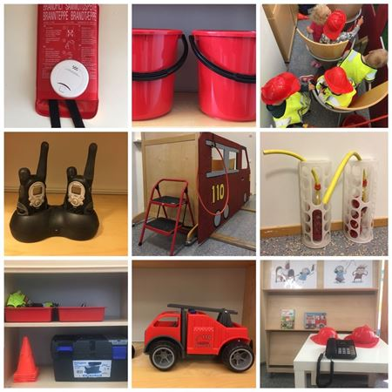
Høsttakkefest Barna følger prosessen med å så og høste poteter i barnehagen. Dette gir barna kunnskap om matproduksjon, matens opprinnelse og veien fra mat til måltid. Vi lager lapskaus og andre potetretter av potetene vi høster. Barnehagen har egne såkasser på uteområdet.
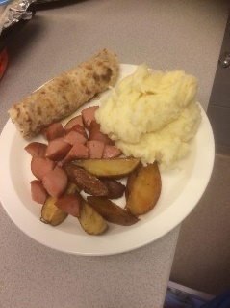 | 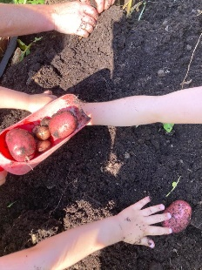 | 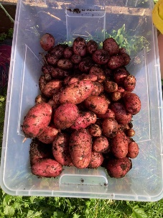

Vår barnehage er en trafikksikker barnehage. Gjennom hele året er avdelingene på tur for å gjøre barna kjent med eget nærmiljø og samfunnet utenfor barnehagen. Viktig fokus og læring er hvordan vi kan ferdes trygt som fotgjengere. Kjennskap til fotgjengeres trafikkregler, bruke sansene og være fokusert og kjent med bruk av bilbelte, refleks og sykkelhjelm. forhåndsregler og ferdsel for å ivareta egen sikkerhet er viktig kunnskap som barna vil tilegne seg mer gjennom barnehagetiden. Dette øves det på, informeres om og blir ivaretatt i trygge rammer av personalet. Barnehagen jobber med tema for å påvirke og ivareta sikkerheten til barna i trafikken også i et større perspektiv annet enn i det direkte arbeidet med barna. Barnehagen har nedfelt i egne internkontrollsystem krav til busselskap og drosjer om barnesete, pute, belte og trafikksikker adferd når en kjøper tjenester. Foreldre må også godkjenne med tillatelse i KID plan om at barna kan delta. Personalet er kjent med rutiner for håndtering av uventede faresituasjoner på tur og ellers for å ivareta trafikksikkerheten på turer til fots eller med kollektivtransport.
Barnehagen har egne retningslinjer for trafikksikkerhet på barnehagens område for foreldrene. Dette er tilgjengelig på egen hjemmeside men er og fast tema årlig på avdelingenes foreldremøte om høsten.
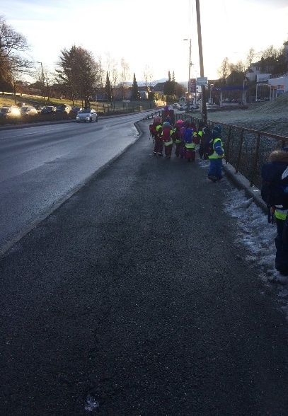 | 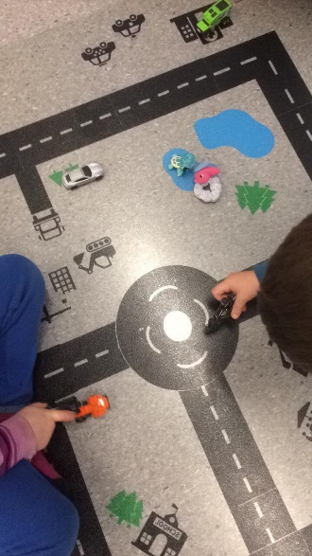

Vi forbereder barna til 17.mai gjennom sang, samling og formingsaktiviteter. Vi har samlinger og snakker om hvorfor vi feirer dagen og tradisjoner knyttet til Norge sin bursdag. 17. mai er en dag for felleskap og samhold og derfor ekstra betydningsfullt å kunne markere dette sammen med gode venner i barnehagen. Det er mange vi gleder med at vårt eget 17.mai tog passerer naboer og nærmiljøet ellers. Vi har egen fane og byr på både sang, musikk og flagg. Mange glade små og store i lang, lang rekke er et fantastisk syn. Det blir i tradisjonens tro gjennomført forskjellige 17.mai leker. Potetløp, sykkelløp, fiskedam og kaste ball på blink. Dette er leker barna vil kjenne igjen på skoleplassen. God mat ble det også, både pølse i brød, lompe, is, saft og deilig frukt.
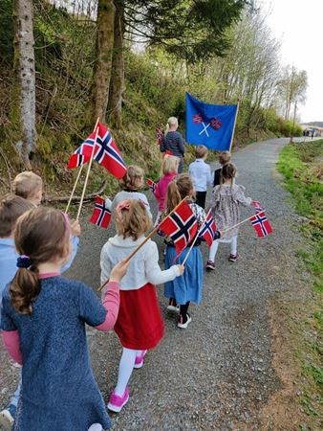 | 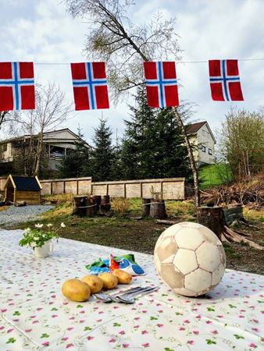 | 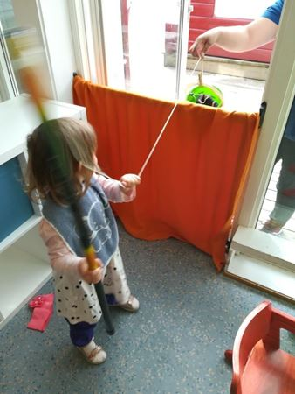
Vårt bistandsarbeid er knyttet til Garden Of Eden og barna i Kiberiaslummen. Vi har siden 2010 støttet Garden Of Eden Kenya Support. Dette arbeidet har gitt resultat ved å bidra til å gi barna i Kenya en ny mulighet og et håp om en lysere fremtid. Thomas og Beatrice Omolo ivaretar barna i et trygt barnehjem, gjennom utdannelse og arbeidet i kirken. Vi følger arbeidet gjennom nyhetsbrev og gjennom direkte kontakt bla med besøk fra Kenya i barnehagen. Vi arrangerer årlig SOMMER kunstutstilling. Det gir inntekt som sendes direkte til Garden Of Eden Kenya support. Vi er så glad for at vi kan være med å utgjøre en forskjell for barna i Kiberia slummen. I forkant av arrangementet gjennomfører vi pedagogiske opplegg tilpasset avdelingens barnegruppe. Gjennom ulike samlinger og aktiviteter legger vi til rette for læring ved å appellere til barnets ulike sanser. I lekens verden gjennomfører vi en reise til Kenya. Vaksine, pass, innsjekking, flyreise, matopplevelse, møte med dyr og slummen er noen av inntrykkene vi gir barna.
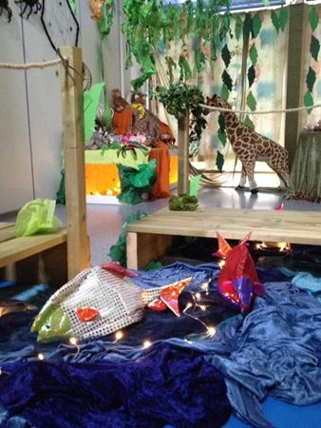 | 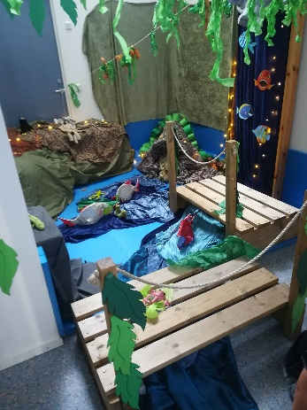 | 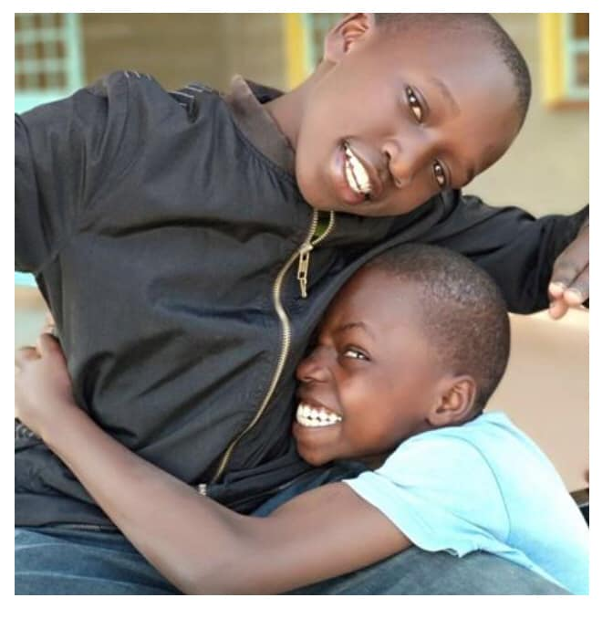
Vi er lekende barn og voksne som markerer eget karneval i barnehagen. Denne dagen kler vi oss ut og anbefaler sterkt gjenbruk når en velger utkledningen. Mer informasjon om dag og tid på avdelingens ukeplan i februar.
Andre tema for læring er årstidene, de kristne tradisjonene, samefolkets dag, vennskap og verdens miljødag som enten inngår i fagområdene eller er omtalt i egne punkt i vår årsplan.

